**Ana María Francia**

**Farfalla di neve**

**Mariposa de nieve**

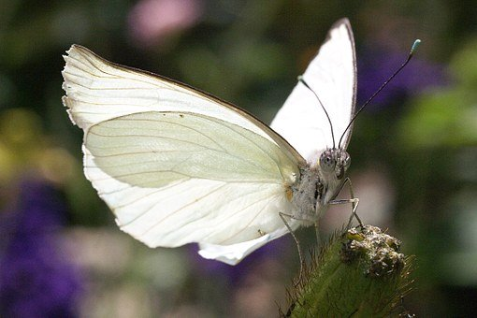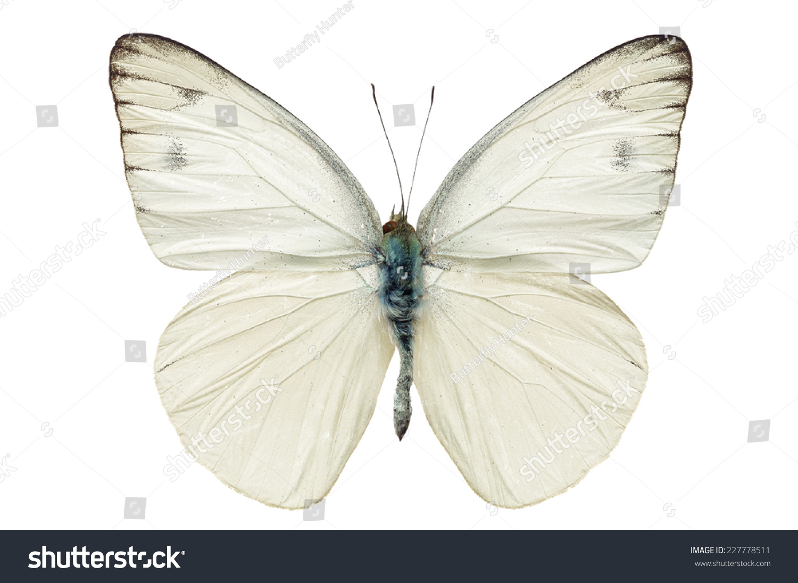

**Edición virtual**

**www.rodriguezfrancia.com.ar**

**Uno sguardo**

**nei miei occhi**

**nel fondo dei miei occhi**

**ci saranno le montagne**

**nere e misteriose**

**e anche le pietre rosa**

**faranno una corona al mio sguardo**

**oddio saró lá**

**in mezzo al silenzio sacro**

**Una mirada**

**en mis ojos**

**en el fondo de mis ojos**

**quedarán las montañas**

**negras y misteriosas**

**y también las piedras rosas**

**harán una corona a mi mirada**

**Oh Dios estaré allí**

**en medio del silencio sagrado**

**L’angelo e la Vergine**

**la porta della vita**

**si apre**

**lenta**

**lenta**

**vedo un angelo lí**

**in piedi**

**di fronte all’**

**Addolorata**

**che piange …**

**El ángel y la Virgen**

**la puerta de la vida**

**se abre**

**lenta**

**lenta**

**veo un ángel allí**

**de pie**

**frente a la**

**Dolorosa**

**que llora …**

**Il gabbiano**

**il dolore**

**la pioggia**

**soltanto il volo**

**di un gabbiano**

**La gaviota**

**el dolor**

**la lluvia**

**solamente el vuelo**

**de una gaviota**

**Mondo perduto**

**un luogo nel mondo**

**sconosciuto mondo singolare**

**soltanto un sogno perduto**

**nella distanza del mare**

**e dei fiori**

**Mundo perdido**

**un lugar en el mundo**

**desconocido mundo singular**

**sólo un sueño perdido**

**en la distancia del mar**

**y de las flores**

**Una goccia**

**perla della giornata**

**in mezzo al cuore solitario**

**una goccia tanto piccola**

**da conservare**

**un giardino perduto**

**tra secoli e secoli**

**Una gota**

**perla del día**

**en el centro del corazón**

**una gota tan pequeña**

**para guardar**

**un jardín perdido**

**por los siglos de los siglos**

**Non ritorneró**

**non ritorneró…**

**perché i gabbiani**

**se ne vanno su un mare**

**senza riviere**

**un ricordo**

**una lacrima**

**e la forza del vento…**

**No retornaré**

**no retornaré...**

**porque las gaviotas**

**se van sobre un mar**

**sin riberas**

**un recuerdo**

**una lágrima**

**y la fuerza del viento…**

**Samuele**

**Emana dalla montagna**

**la tua musica,**

**Samuele**

**come un’ acquaneve**

**che nasce,**

**primigenia radice**

**dall’ estremo piú profondo**

**della pietra**

**Samuele.**

**Emana de la montaña**

**tu música**

**Samuele**

**como un aguanieve**

**que nace**

**primigenia raíz**

**del extremo más profundo**

**de la piedra**

**Belén**

**Sulla neve**

**perle cadevano sui tuoi capelli …**

**Capelli d’oro**

**e tu ed io**

**camminavamo lentamente**

**fino agli alberi che pregavano**

**con le loro mani invisibili**

**diventava notte**

**dopo il tramonto grigio**

**in mezzo a un tempo**

**che scorreva**

**anche lui, lentamente**

**e io ti amavo tanto**

**come la dolce preghiera**

**del mare ….**

**Belén**

**bajo la nieve**

**perlas caían sobre tus cabellos…**

**cabellos de oro**

**y tú y yo**

**caminábamos lentamente**

**hacia árboles que oraban**

**con invisibles manos**

**se hacía noche**

**tras el crepúsculo gris**

**en medio de un tiempo**

**que se escurría**

**también él, lentamente**

**y yo te amaba tanto**

**como la dulce plegaria**

**del mar …**

**Ricordo**

**Su un cielo**

**eternamente blu**

**l’altezza delle montagne**

**che ci parlano di un dio lontano**

***m’illumino dell’immenso***

**e la tua voce cade**

**nella valle oscura**

**Emanuela**

**I’aria trasforma in oro**

**il paesaggio**

**e le montagne cantano…**

**cantano tanto dolcemente**

***m’illumino dell’immenso***

**e arriva l’imbrunire della sera**

**che anche cade**

**Emanuela**

**dopo, sará una notte immensa**

**al di lá dei mari**

**Recuerdo**

**Bajo un cielo**

**eternamente azul**

**la alteza de las montañas**

**que nos hablan de un Dios lejano**

***me ilumino con lo inmenso***

**y su luz cae**

**en el valle oscuro**

**Emanuela**

**el aire transforma en oro**

**el paisaje**

**y las montañas cantan…**

**cantan tan dulcemente**

***me ilumino con lo inmenso***

**y llega el oscurecer de la tarde**

**que también cae**

**Emanuela**

**después será una noche inmensa**

**más allá los mares**

**Reminiscenza**

**A Guglielmo**

**Occhi verdi**

**guardano l’ orizzonte**

**all’ora del tramonto.**

**Molto tempo fa**

**pensavo che guardassero me**

**profondamente**

**ma no**

**l’ aria del mare ha a quest’ ora**

**l’imbrunire del tempo**

**oggi mentre guardo quegli occhi**

**mentre dico:**

**essi continuano ancora a perdersi in lontananza**

**ed io continuo sempre a volergli bene**

**Reminiscencia**

**A Guillermo**

**Ojos verdes**

**miran al horizonte**

**a la hora del atardecer**

**mucho tiempo atrás**

**pensaba que me miraban**

**profundamente**

**pero no**

**el aire del mar a esta hora**

**el ocaso del tiempo**

**hoy contemplando esos ojos**

**mientras digo:**

**ellos continúan todavía perdiéndose en la distancia.**

**L’ angelo**

**A Stefano**

**Soltanto un angelo**

**tra le montagne rosa**

**dove la neve dipinge**

**il suo spirito celeste**

**verso il monastero perduto**

**nel silenzio d’ oro**

**lassú, quando arriva**

**un crepuscolo che**

**comincia a dire addio**

**un angelo soltanto**

**Stefano**

**e tutta la neve della Paganella**

**tra le tue mani**

**e il treno**

**partenza irrimediabile**

**e addio**

**addio**

**El ángel.**

**A Stefano**

**Solamente un ángel**

**entre las montañas rosas**

**donde la nieve pinta**

**su espíritu celeste**

**hacia el monasterio perdido**

**en el silencio de oro**

**arriba, cuando llega el crepúsculo**

**que comienza a decir adiós**

**un ángel sólo**

**Stefano**

**y toda la nieve de la Paganella**

**entre tus manos**

**y el tren**

**partiendo irremediablemente**

**y adiós**

**adiós**

**Ana e le sue finestre magiche**

**A Ana Debonis**

**una scala tanto alta**

**per salire verso un cielo muto**

**e salire, salire**

**sul piccolo mondo**

**della tua casa**

**piena di ricordi bellissimi**

**ed anche tanto tristi**

**ma tu, hai aperto le finestre**

**e tu eri lí**

**nello stesso centro**

**d’ un mondo di altezza magica**

**e lontano lontano**

**l’Africa ti aspettava**

**con il suo mistero cosí bello come te**

**Ana y sus ventana mágicas**

**A Ana Debonis**

**una escalera tan alta**

**para subir hacia un cielo mudo**

**y subir, subir**

**al pequeño mundo**

**de tu casa**

**llena de recuerdos bellísimos**

**y también tan tristes**

**pero has abierto las ventanas**

**y tú estabas allí**

**en el mismo centro**

**de un mundo de altura mágica**

**y lejos lejos**

**África te esperaba**

**con su misterio**

**tan bello como tú.**

**Trento**

**Una stella cadente**

**come me**

**farfalla di neve**

**una nostalgia dell’ infanzia lontana**

**niente piú**

**invisibili angeli partendo**

**Trento**

**una estrella fugaz**

**como yo**

**mariposa de nieve**

**una nostalgia de la infancia lejana**

**nada más**

**invisibles ángeles partiendo**